TAREA N°1: Armónicas en Sistemas de Baja Tensión

Diego Cisternas Herrera

Profesor: Sr. Domingo Ruiz Caballero

RESUMEN

*Análisis Sistema N°1: Carga Tipo Fuente de Corriente*

**1. Simulación:**

La simulación se realiza en el Software PSIM, el cual permite obtener las formas de onda del sistema y además mediante el uso de la Transformada Rápida de Fourier (TFF) obtener tanto amplitudes como desfases de las armónicas a estudiar. A continuación en la Figura 1-1 se presenta el sistema en el software de simulación.

Figura 1-1 Simulación N°1

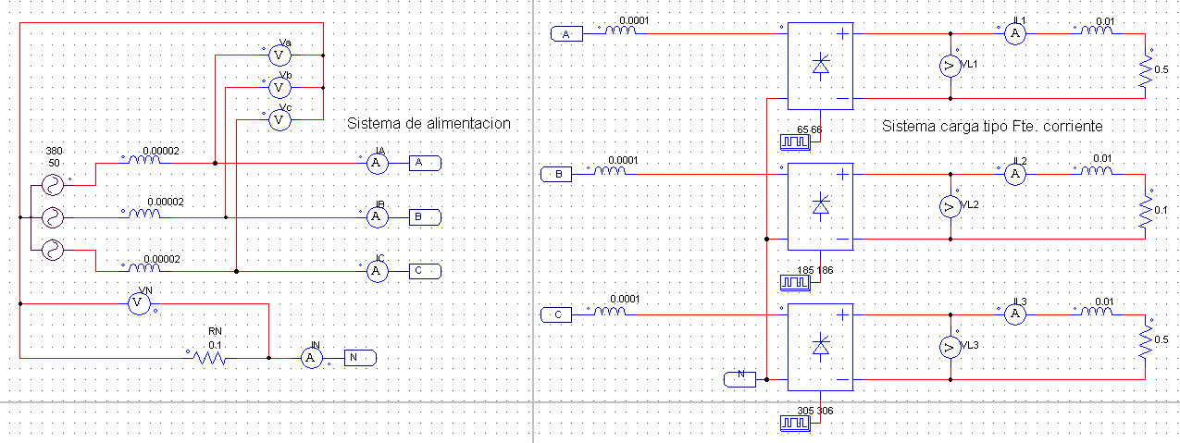

Como se puede apreciar el sistema es trifásico y desbalanceado.

La fase A y C son ‘idénticas’, con esto se refiere a que los elementos en ambas fases son los mismos (exceptuando las fuentes, que se llevan por un desfase de 120°), por lo cual se espera que las magnitudes tanto de corriente y tensión sean iguales.

La carga está compuesta por tres unidades monofásicas puente de tiristores que disparan con ángulo α=65° y van a una carga tipo RL serie, teniendo la inductancia de la carga un valor elevado, se espera que el comportamiento de la carga sea como el de una fuente de corriente.

A continuación se presenta en la Tabla 1-1 los detalles de los parámetros que componen el Sistema

Tabla 1-1: Detalle de parámetros del sistema N°1

|  |  |  |  |  |  |
| --- | --- | --- | --- | --- | --- |
| Fase | Tensión|ángulo Alimentación[V] | Impedancia Alimentador | Impedancia  Conmutación | Carga parte Resistiva[Ohm] | Carga parte  Inductiva[Hy] |
| A | 311|0° | 20 $μ$ H | 100 $μ$ H | 0.5 | 0.01 |
| B | 311|-120° | 20 $μ$ H | 100 $μ$ H | 0.1 | 0.01 |
| C | 311|120° | 20 $μ$ H | 100 $μ$ H | 0.5 | 0.01 |
| Neutro | - | 0.1 Ohm | - | - | - |

**1.1 Análisis Armónico:**

Es importante visualizar las formas de onda del sistema, para verificar que los desfases sean los correctos y que las magnitudes estén dentro de los rangos esperados. A continuación en la Figura 1-2 y 1-3 se presentan las formas de onda de corriente y tensión en el PCC respectivamente.

Figura 1-2: Corrientes en el PCC Sistema N°1  
  
  
  
Figura 1-3: Tensiones en el PCC Sistema N°1

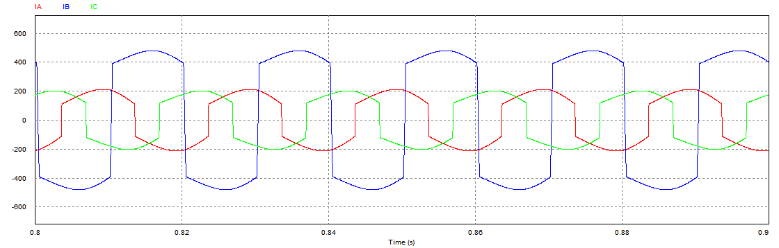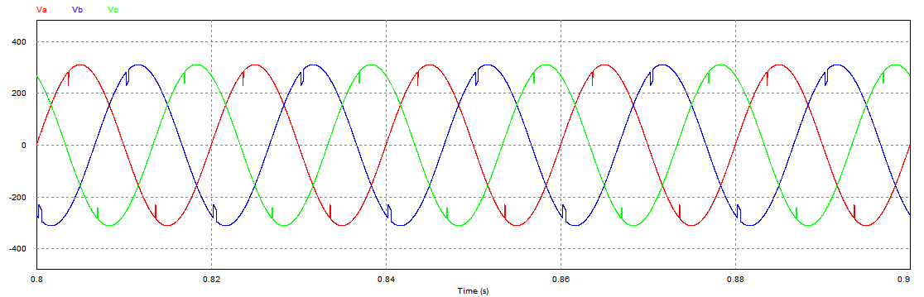

Como se puede observar en la Figura 1-2, se muestra que las magnitudes de corriente de las fases A y C son casi idénticas. La fase B tiene una mayor magnitud, esto se debe a que la carga monofásica presenta un valor resistivo más bajo en esta fase.

Luego en la Figura 1-3 se puede observar que las tensiones en el PCC no presentan mayor diferencia de amplitud entre sí, pero se puede observar claramente que los Notches de la fase B presentan un área mayor, que los de las fases A y C.

**1.1.1 Análisis Armónico Fase A**

En la Figura 1-4 se presentan las formas de onda de tensión y corriente de la Fase A en el PCC, a estas se les aplicará la TFF y en la tabla 1-2 se presentan las magnitudes y ángulos obtenidos.

Figura 1-4: Formas de onda Fase ‘A’ Sistema N°1

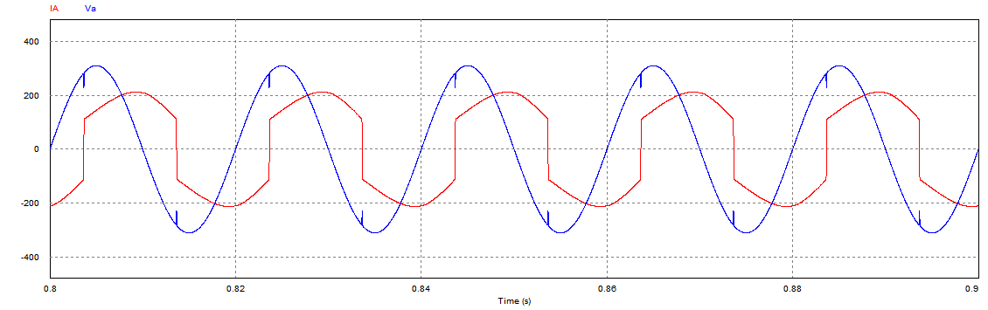

Tabla 1-2: Magnitudes y Ángulos de Tensión y Corriente Fase ‘A’

|  |  |  |  |  |
| --- | --- | --- | --- | --- |
| **Frecuencia** | **Corriente Ia** | **Ángulo de Corriente θ** | **Tensión Va** | **Ángulo de Tensión δ** |
| 0 | 0,02099594 | 0 | 8,4056E-05 | 0 |
| 50 | 241,157068 | -67,4087606 | 309,765536 | 0,16913445 |
| 100 | 0,02886811 | -41,3363087 | 0,04125692 | -0,04460742 |
| 150 | 47,1483944 | 169,794086 | 0,82064462 | 78,7325179 |
| 200 | 0,02103484 | -164,088805 | 0,01646517 | 2,11526723 |
| 250 | 27,8196298 | 33,9973981 | 0,8083807 | -55,1288019 |
| 300 | 0,02206118 | 55,0270704 | 0,01129398 | -1,55329995 |
| 350 | 20,2937522 | -97,7345969 | 0,81090437 | 172,19961 |
| 400 | 0,02281478 | -71,3058512 | 0,00690506 | -1,75823496 |
| 450 | 15,7192136 | 132,501743 | 0,82170663 | 42,3066223 |
| 500 | 0,02156777 | 156,546169 | 0,00689404 | 10,5958312 |
| 550 | 12,7110307 | 0,25549877 | 0,80621898 | -89,3311449 |
| 600 | 0,02230703 | 23,5088585 | 0,00597563 | -12,4817385 |
| 650 | 10,834641 | -131,183493 | 0,80954069 | 138,543262 |
| 700 | 0,02218213 | -105,411741 | 0,00280185 | 12,3899673 |
| 750 | 9,38680795 | 98,5882249 | 0,81727487 | 8,56842251 |
| 800 | 0,02179863 | 122,405557 | 0,00572983 | 12,1202509 |
| 850 | 8,20366343 | -32,9927401 | 0,80302233 | -122,824911 |
| 900 | 0,02215556 | -8,92988027 | 0,00377662 | -34,7081091 |
| 950 | 7,35385872 | -164,345323 | 0,806473 | 105,339106 |
| 1000 | 0,02185418 | -139,162582 | 0,0025102 | 54,2340802 |
| 1050 | 6,65561415 | 65,1656579 | 0,8106578 | -24,7930601 |
| 1100 | 0,02184518 | 89,0511268 | 0,00560986 | 0,76019767 |
| 1150 | 6,02647683 | -66,1396038 | 0,79877027 | -156,162472 |
| 1200 | 0,02189748 | -41,684435 | 0,00221585 | -75,1165867 |
| 1250 | 5,53639799 | 162,572665 | 0,80153779 | 72,277167 |
| 1300 | 0,02161018 | -172,708864 | 0,003895 | 59,3078297 |
| 1350 | 5,12584992 | 31,9138864 | 0,80235348 | -58,0517346 |
| 1400 | 0,02175528 | 55,9775963 | 0,005466 | -19,8482428 |
| 1450 | 4,73657412 | -99,251895 | 0,79334057 | 170,577722 |
| 1500 | 0,02158576 | -74,6420465 | 0,00176903 | -150,908989 |
| 1550 | 4,41455682 | 129,522081 | 0,79463196 | 39,2712186 |
| 1600 | 0,02138804 | 153,914827 | 0,00521814 | 44,8742771 |
| 1650 | 4,14267595 | -1,25435992 | 0,79272887 | -91,2767458 |
| 1700 | 0,02154788 | 23,0155364 | 0,00514686 | -47,4745324 |
| 1750 | 3,87861404 | -132,348654 | 0,78651584 | 137,378826 |
| 1800 | 0,02124596 | -107,743916 | 0,00290804 | 149,167287 |
| 1850 | 3,64937061 | 96,4847861 | 0,78577595 | 6,27729251 |
| 1900 | 0,02115257 | 120,695011 | 0,00618338 | 23,7731758 |
| 1950 | 3,45420779 | -34,3734541 | 0,78205753 | -124,485039 |
| 2000 | 0,02123992 | -9,92574529 | 0,00478869 | -81,7928517 |
| 2050 | 3,26344501 | -165,435745 | 0,77806162 | 104,233917 |
| 2100 | 0,02089186 | -140,933829 | 0,00444756 | 112,793431 |
| 2150 | 3,09133242 | 63,4522595 | 0,77510043 | -26,7318425 |
| 2200 | 0,02087794 | 87,6099451 | 0,0067566 | -1,03897313 |
| 2250 | 2,94289571 | -67,4606664 | 0,77049065 | -157,6748 |
| 2300 | 0,0208514 | -42,9011246 | 0,00466723 | -122,035181 |
| 2350 | 2,79843911 | 161,485683 | 0,76779365 | 71,1341203 |
| 2400 | 0,0205272 | -174,154224 | 0,00589164 | 82,8439043 |
| 2450 | 2,66427182 | 30,4202021 | 0,76281002 | -59,7712631 |
| 2500 | 0,02054621 | 54,6241694 | 0,00698597 | -28,8902213 |

Con estos resultados obtenidos, se procede a realizar los cálculos.

1. Factor de desplazamiento:

$FactorDesplazamiento=\cos\left(δ_{1}-θ_{1}\right)=$ 0,381427963

1. Potencia Aparente (corriente y voltaje fundamental):

$S_{1}={\frac{1}{2}*V}_{1}*I_{1}=$ 37351,1 [VA]

1. Potencia Activa Fundamental:

$P_{1}=\frac{1}{2}V_{1}*I_{1}*\cos\left(δ_{1}-θ_{1}\right)=$ 14246,7[W]

1. Potencia Reactiva de desplazamiento:
$$Q_{1}=\frac{1}{2}{*V}_{1}*I_{1}*\operatorname{sen}\left(δ_{1}-θ_{1}\right)=34527[Var]$$

2. Potencia Aparente Total:

$$S_{T}=V_{ef}*I_{ef}$$

Luego $V_{ef}$ e $I_{ef}$, vienen dados por:

$V_{ef}=\sqrt{{V_{0}}^{2}+\sum_{n=1}^{50}{\frac{{V_{n}}^{2}}{2}}}$ =219,055 $[V]$ $I_{ef}=\sqrt{{I_{0}}^{2}+\sum_{n=1}^{50}{\frac{{I_{n}}^{2}}{2}}}$
 =176,892 $[A]$

Finalmente: $S_{T}$ =38749,08 [VA]

1. Potencia Armónica:
$$H=\sqrt{{S_{total}}^{2}-(P^{2}+Q^{2}) }$$

$$H=10314,4[-]$$

2. Factor de Potencia:

$$FP=\frac{\sum_{n=1}^{50}{\frac{V_{n}*I_{n}}{2}*\cos{(δ_{n}-θ_{n})}}}{\sqrt{{V_{0}}^{2}+\sum_{n=1}^{50}{\frac{{V_{n}}^{2}}{2}}}*\sqrt{{I_{0}}^{2}+\sum_{n=1}^{50}{\frac{{I_{n}}^{2}}{2}}}}=\frac{PotenciaMedia}{PotenciaAparenteTotal}$$

Donde:

$V_{n}$ = Amplitud de la n-esima armónica de tensión $I_{n}$  
= Amplitud de la n-esima armónica de corriente $δ_{n}$ 
= Desfase de la n-esima componente de tensión armónica $θ_{n}$  
= Desfase de la n-esima componente de corriente armónica

$PotenciaMedia=\sum_{n=1}^{50}{\frac{V_{n}*I_{n}}{2}*\cos{(θ_{vn}-θ_{in})}}=14246,47$ [W]

Luego, *FP*= 0,36766

1. Distorsión Armónica Total THD:

Vamos a tener THD para tensión y corriente.

${THD}_{V}=\frac{\sqrt{\sum_{n=2}^{50}{{{Vef}_{n}}^{2}}}}{{Vef}_{1}}*100\%$ = 1,259%

${THD}_{I}=\frac{\sqrt{\sum_{n=2}^{50}{{{Ief}_{n}}^{2}}}}{{Ief}_{1}}*100\%$ = 27,584%

1. Profunidad de los Notches:

El sistema que se está trabajando recae en la categoría de Sistema Dedicado, por lo tanto la profundidad de los Notches que recomienda la IEEE es de menor igual **50% de ${Vef}_{1}$** , y el Área de estos mismos inferior a 36500 ${(Vef}_{1}$* /480)[V*μS]. Siendo ${Vef}_{1}$ =219[V] entonces An debe ser inferior a **16653[V*μS]**.

Figura 1-5: Notch de Tensión Fase ‘A’ Sistema N°1

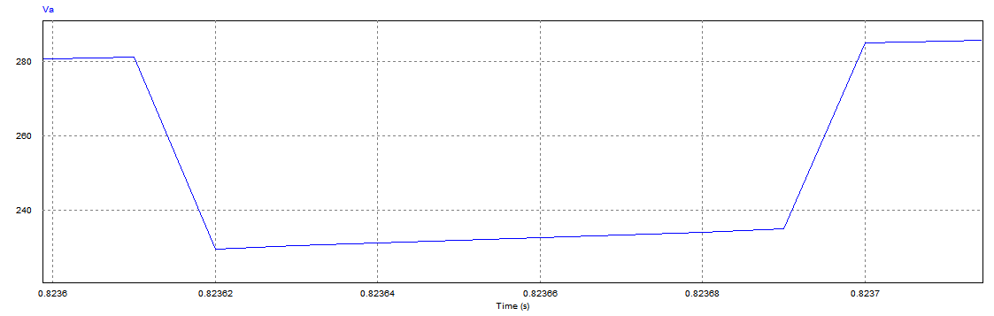

En la Figura 1-5, se puede ver que la profundidad del Notch es de:

$V_{Notch}=(280-230)$ [V] = 50[V]

La recomendación dice que la profundidad debe ser menor igual al 50% de ${Vef}_{1}$, entonces debe ser inferior a 109,5[V], por lo tanto el Notch cumple con la recomendación de profundidad siendo esta un 22,83% de ${Vef}_{1}$.

1. Área de los Notches (teórico y simulado):

De la teoría tenemos que el Notch se produce debido a la presencia de las inductancias de conmutación. El área está definida de forma teórica por:

$$Area_{teorica}={L'}_{c}*I*{10}^{6}[V∙μs]$$

Donde:

${L'}_{c}=Inductancia de conmutacion$ = 100 $[μH$]

$I=Corriente media en la carga$ = 174,4 [A] (obtenida de PSIM)

$$Area_{teorica}=17440[V∙μs]$$

Ahora si hacemos el cálculo en base a la Figura 1-5,

t= (0,8237-0,82361) [s]= 90 $[ μs$]

$$V_{Notch}=50[V]$$

$Area_{Simulación}=t*V_{Notch}=$ 4500 $[V∙μs]$